Részekből egészet
Szitakötő 45. szám 28-29. oldal Reszler Gábor: Mottó a kupolán című írásának feldolgozása
Szükséges eszközök:
- fénymásolt, négy-négy darabra felvágott képek a csoportalakításhoz
- Szitakötő 45. szám
- fénymásolt, négyzetekre vágott „nagy téglalap” minden csoportnak
1. Véletlenszerű csoportalakítás
A négy darabra felvágott képek darabjaiból a tanulók húznak egyet-egyet. Azok alkotnak egy csoportot, akiknél ugyanannak a képnek a darabjai vannak.
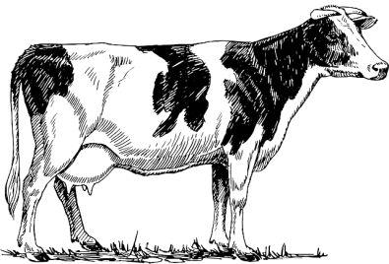 | 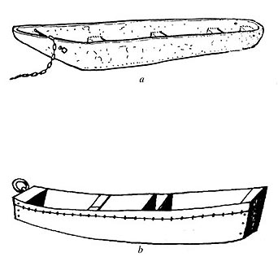 | 
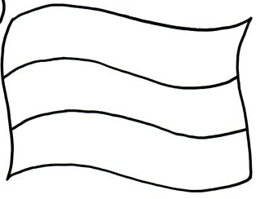 | 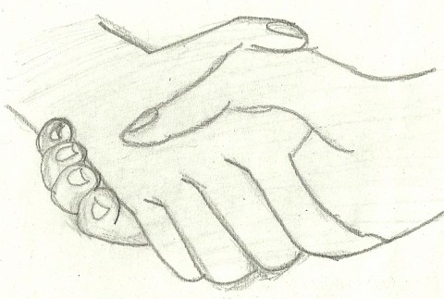 | 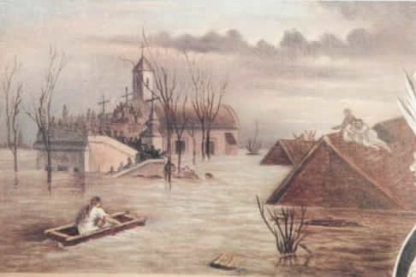
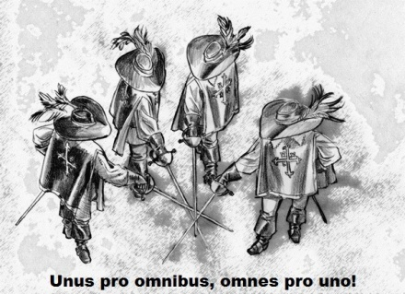 | 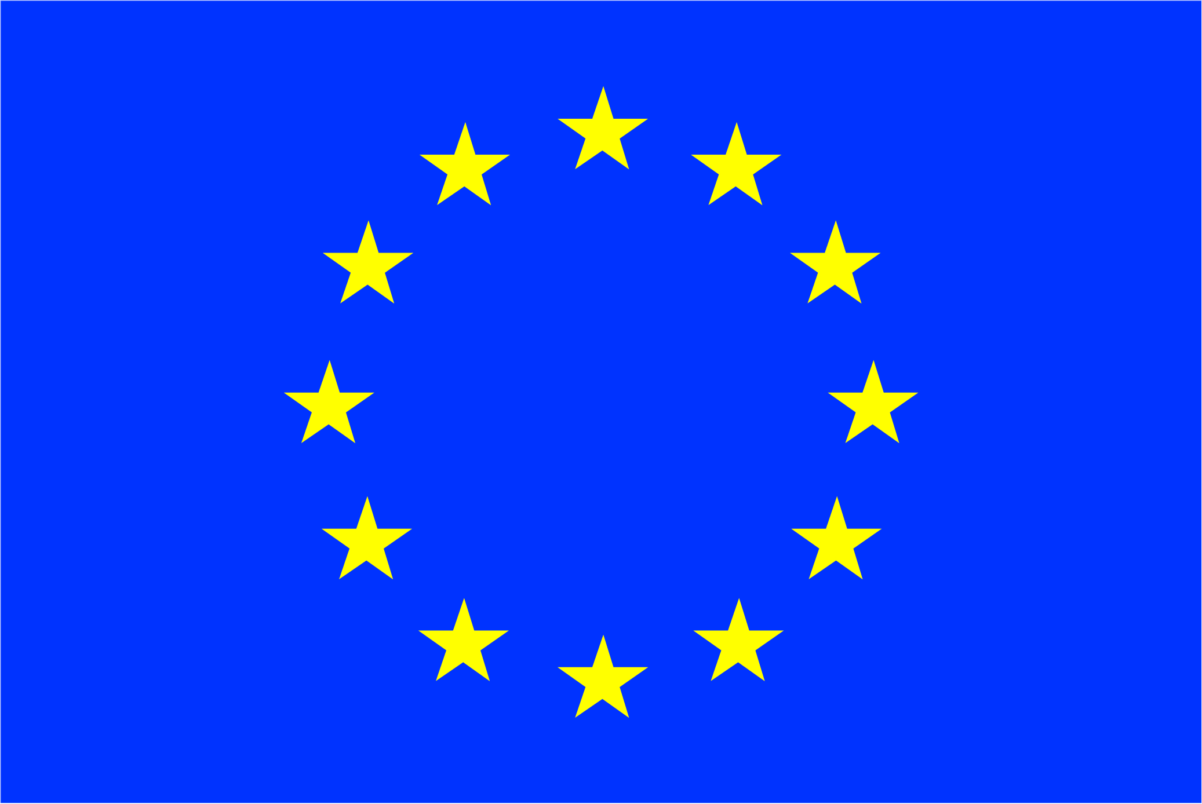

2. Cikk elolvasása
A csoportok elolvassák a cikket.
3. Feladatok megoldása
a) Építsetek a részekből egészet, a kis téglalapokból egy nagyot!
Az összekevert kis téglalapokból a nagy téglalap összeállításához a kis téglalapokon olvasható kérdések nyújtanak segítséget, ugyanis minden kis téglalap alján egy kérdés olvasható, melyre a helyes válasz egy másik kártya tetején található. Így tehát, ha minden kérdésre megtaláljátok a választ, ki lehet rakni a nagy téglalapot. Egy-egy oszlop mindig egy csónak képével kezdődjön és végződjön.
b) Magyarázzátok meg, hogyan köthető a cikkhez a csoportalakításnál kapott kép!
c) Magyarázzátok meg a cikk címét!
4. A feladatok ellenőrzése csoportforgóval

3. a feladathoz felvágandó nagy téglalap

Mikor volt a nagy árvíz a dél-svájci völgyekben? | 50  Mi Svájc nem hivatalos mottója? | Hány ember halálát követelte az áradás?
Ticino  Hány kilométer szélességben öntötte el a völgyet a folyó? | Hol áll a Szövetségi Palota? | Bernben  Melyik kantont sújtotta az ítéletidő legerősebben?
1868. szeptember-október  Milyen népek éltek Svájcban? | francia, német, olasz, rétoromán  Mi fűzte a svájciakat a lakóhelyi kantonhoz? | két-három kilométer  Melyik tó van a közelben?
Alexandre Dumas  Mi az Európai Unió jelmondata? | Maggiore | „Egység a sokféleségben.”
politikai hűség, hazafiság  Melyek a nemzeti szimbólumok? | zászló, himnusz, nemzeti ünnep, mottó | „egy mindenkiért, mindenki egyért”  Ki írt történeteket négy katonáról, akiknek romantikus bajtársiassága az önzetlen segítőkészség példája?

3. a feladat megoldása

Mikor volt a nagy árvíz a dél-svájci völgyekben? | Hol áll a Szövetségi Palota? | Hány ember halálát követelte az áradás?
1868. szeptember-október  Milyen népek éltek Svájcban? | Bernben  Melyik kantont sújtotta az ítéletidő legerősebben? | 50  Mi Svájc nem hivatalos mottója?
francia, német, olasz, rétoromán  Mi fűzte a svájciakat a lakóhelyi kantonhoz? | Ticino  Hány kilométer szélességben öntötte el a völgyet a folyó? | „egy mindenkiért, mindenki egyért”  Ki írt történeteket négy katonáról, akiknek romantikus bajtársiassága az önzetlen segítőkészség példája?
politikai hűség, hazafiság  Melyek a nemzeti szimbólumok? | két-három kilométer  Melyik tó van a közelben? | Alexandre Dumas  Mi az Európai Unió jelmondata?
zászló, himnusz, nemzeti ünnep, mottó | Maggiore | „Egység a sokféleségben.”

3. a feladathoz kérdések/válaszok
1. Mikor volt a nagy árvíz a dél-svájci völgyekben?
1868. szeptember-október
2. Melyik kantont sújtotta az ítéletidő legerősebben?
Ticino
3. Hány kilométer szélességben öntötte el a völgyet a folyó?
két-három kilométer
4. Hány ember halálát követelte az áradás?
50
5. Melyik tó van a közelben?
Maggiore
6. Milyen népek éltek Svájcban?
francia, német, olasz, rétoromán
7. Melyek a nemzeti szimbólumok?
zászló, himnusz, nemzeti ünnep, mottó
8. Mi Svájc nem hivatalos mottója?
„egy mindenkiért, mindenki egyért”
9. Ki írt történeteket négy katonáról, akiknek romantikus bajtársiassága az önzetlen segítőkészség példája?
Alexandre Dumas
10. Hol áll a Szövetségi Palota?
Bernben
11. Mi az Európai Unió jelmondata?
„Egység a sokféleségben.”
12. Mi fűzte a svájciakat a lakóhelyi kantonhoz?
politikai hűség, hazafiság

3. b feladat megoldása
tehén: A vihar kitörésekor egy fiú egyedül maradt a rábízott tehenekkel, de nem ijedt meg, együtt tartotta az állatokat, amíg az apja meg nem érkezett.
csónak: Bátor férfiak csónakkal mentették az embereket, az állatokat és a takarmányt.
újság: Az újságok beszámoltak az áradásról, rajzokat is közöltek, de fényképeket csak a zord idő elmúltával tudtak készíteni.
zászló: Egy nép összetartozást a nemzeti szimbólumok (zászló, himnusz, ünnepek, mottó) is erősítik.
kézfogás: A természeti csapás hírére a svájciak egy emberként siettek a bajba jutottak megsegítésére.
árvíz: 1868 őszén hatalmas árvíz sújtotta Ticino kantont.
négy testőr: Alexandre Dumas négy katonáról szóló történeteiben szerepelt a régi latin mondás: „egy mindenkiért, mindenki egyért”.
Európai Unió zászlója: Az Európai Unió jelmondata: „Egység a sokféleségben.”

3. c feladat megoldása
jelmondat a berni Szövetségi Palota kupoláján

Felhasznált képek jegyzéke:
tehén képe: http://phonetique.francaise.free.fr/images/vache.png
csónak képe: http://mek.niif.hu/02100/02152/html/02/img/8-207.jpg
újság képe: https://cdn.xl.thumbs.canstockphoto.hu/%C3%BAjs%C3%A1g-rajzok_csp7282333.jpg
zászló képe: http://picibaba.hu.static1.sdx.hu/images/content/2/4/924/m2.jpg
kézfogás képe: http://andrasfa.lapunk.hu/tarhely/andrasfa/blog/152207.jpg
árvíz képe: https://www.sulinet.hu/oroksegtar/data/tudomany_es_ismeretterjesztes/Szegedi_nagyarviz/pages/images/003_az_arviz_clip_image002_0002.jpg
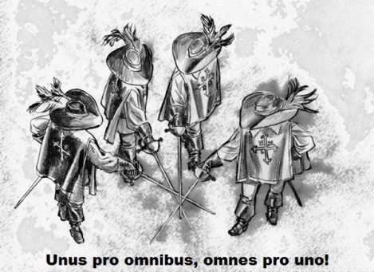
négy testőr képe: http://hf.titansable.com/images/8/85/Unus_pro_omnibus%2C_omnes_pro_uno.jpg
Európai Unió zászlójának képe: https://temiti.hu/wp-content/uploads/2014/11/EU_zaszlo_CMYK.jpg

